## 分布の正規性とその検証

### 正規性の影響

市場の変動が正規分布に従うことを仮定する意味として以下のことが挙げられる。

1. 信頼係数を求めるとき
2. デルタ法を用いてリスクを合成するとき
3. シミュレーション用の時系列モデルのパラメータを計算するとき

しかし、過去の研究を見ると、市場の変動が正規分布に従うことは否定されることが多い。

市場変動の正規性についての考察

1. 収益率の分布は、正規分布より裾広がりの分布をしている
2. 収益率の分布の平均値周辺の山の高さは、正規分布より高い
3. 収益率の分布は負の方向に歪んでいることが多い
4. 収益率は時系列的に小さい正の自己相関を持つ
5. 収益率の2乗は時系列的に正の自己相関を持つ

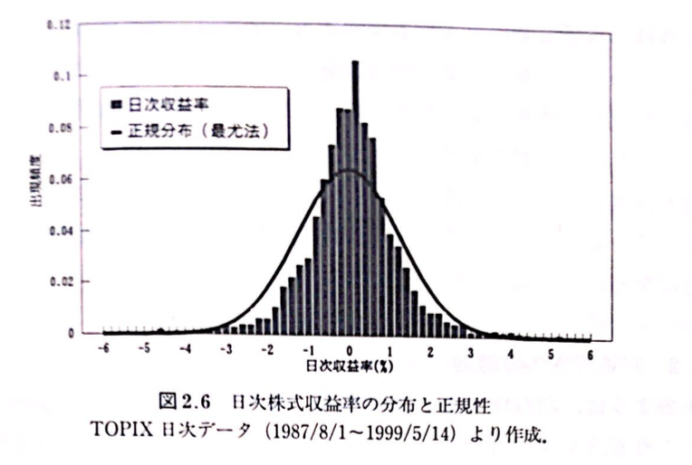

負の方向に歪んでいる。  
(右に偏った分布となっている)

尖度が大きい（分布の先端が尖っている）

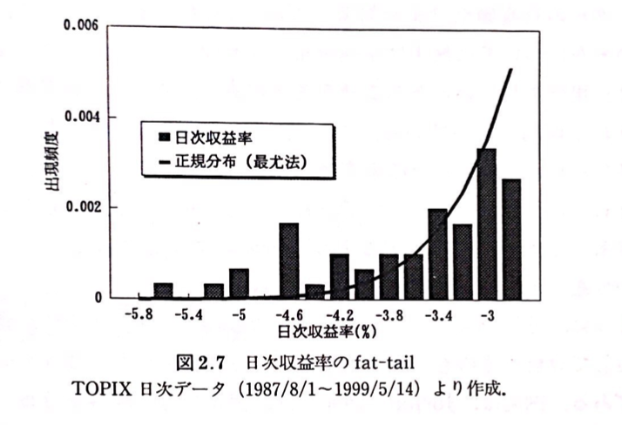

分布の裾部分が厚くなっている

## 非正規性への対策

VaRは複数の資産クラスから合成された、トータルの資産価格分布を対象に計算される。そのため、中心極限定理により、ポートフォリオに含まれるリスクファクター間が独立であると仮定した場合、個々のリスクファクターがどんな分布であっても、複数のリスクファクターの和で構成されるポートフォリオ収益率分布は正規分布に近づく。

非正規性を前提に分析する方法も考えられている。

* 収益率分布にt分布を仮定した検証
  + 個々の資産の収益率分布の推定であったため、複数の資産を考慮に入れるVaR推定においてはあまり重要ではない
* 対数正規分布などの非正規性分布を仮定したリスク管理モデルが開発
  + 何らかの分布型を仮定した場合、数学的記述が複雑になり分布の自由度が低下してしまう
  + 分布型を仮定しないノンパラメトリックな方法(ヒストリカル法など)を取ることが、最近の一般的なアプローチである。

## 収益の分布の正規性を検証する手法

Gearyの検定（収益率分布の尖度に関する正規性を検証する１手法）

標本に対して、以下の検定統計量を求める。

帰無仮説：標本分布は正規分布に従う  
対立仮説：標本分布は正規分布に従わず裾の長い分布となる

帰無仮説のもとで、は漸近的に平均、分散の正規分布に従うため、対立仮説に基づき、棄却域を以下とすれば有意水準95%で検定できる。

## 実務から見た非正規性

実際にはVaRモデルを作成している技術者の間では、ほとんどのリスクファクターの収益率分布は正規分布ではないとしているが、必ずしも実務上で正規性を仮定しないということではない。

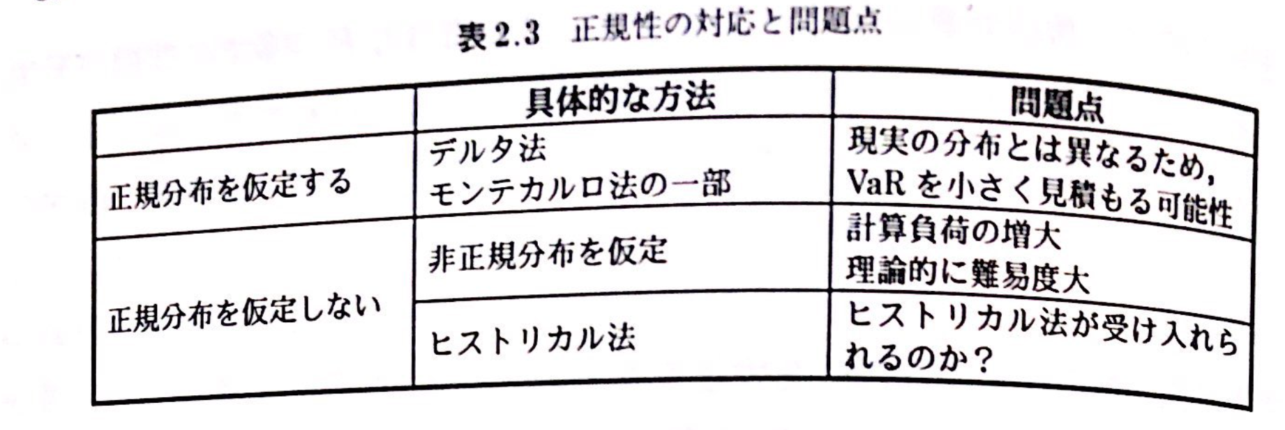

正規性を仮定するための言い訳は以下のものがある

1. 正規性を仮定する方法以外に簡便な計算方法が提示されていない
   * + - 正規性を仮定しないヒストリカル法が存在する
2. 短期間のリスクを対象としているときは、fat-tailが計算結果に与える影響は少ない
   * + 日次収益率など短期間のリスクほどfat-tailの性質が顕著である
3. ポートフォーリオのリスクは多くのリスクの和であり、そのため中心極限定理によりポートフォーリオのリスクは正規分布に近似できる
   * + 中心極限定理を仮定してしまうと、リスク間の相関を考慮しているデルタ法と理論的に相容れないことになる。

# VaR管理手法のフレームワーク

